ФГБОУ ВО «БГПУ» им. М. Акмуллы
Центр развития одаренности школьников
Олимпиада по математике 8 класс 3 тур
ВЫПОЛНИЛ
Фамилия___Дюсметова_______________________
Имя_______Лилия_______________________
Отчество______Ринатовна____________________
Класс____________8 «Б»_________________
Школа_________МОБУ Гимназия №2____________________
Город (село)_____с.Бураево____________________
Район___________Бураевский район____________________
Ф.И.О. учителя_ _Ахметзянова Ляйсан Ахнафовна_____________________

1. Проведем АЕ так, чтобы ∠ЕАС = 20° и BD ⊥ АЕ
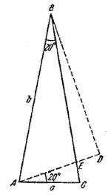

Так как ΔΔСАЕ ~ΔΔ ABC, то
^{CE}/_{a} = ª/_{b}
откуда 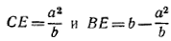
С другой стороны, ∠BAD = 60°, в силу чего
BD =^{√3}/₂ b, AD = ^{b}/₂
и так как АЕ= а, то ED =^{b}/₂ — а.
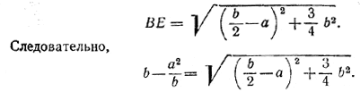
Возведя обе части в квадрат и сделав упрощения, найдем, что это соотношение равносильно доказываемому.
2. Биквадратное уравнение, которое сводится к квадратному
Решение разбивается на 2 : а) когда корни биквадратного уравнения существуют, но отрицательны, б) когда не существует действительных корней квадратного уравнения, полученного из биквадратного
y^2 = t
2t^2 +4t + m = 0
1)при t < 0 исходное уравнение не будет иметь корней
по теореме Виета
t1 * t2 = m/2
если оба корня отрицательны, то m > 0
2) Квадратное уравнение 2t^2 +4t + m = 0 не будет иметь ДЕЙСТВИТЕЛЬНЫХ корней, если дискриминант этого уравнения будет < 0
D = 16 - 8m < 0
m > 2
Ответ: m > 2

